Füllspachtel Beutel 5 KG -

Sopro Bauchemie

Eigenschaften

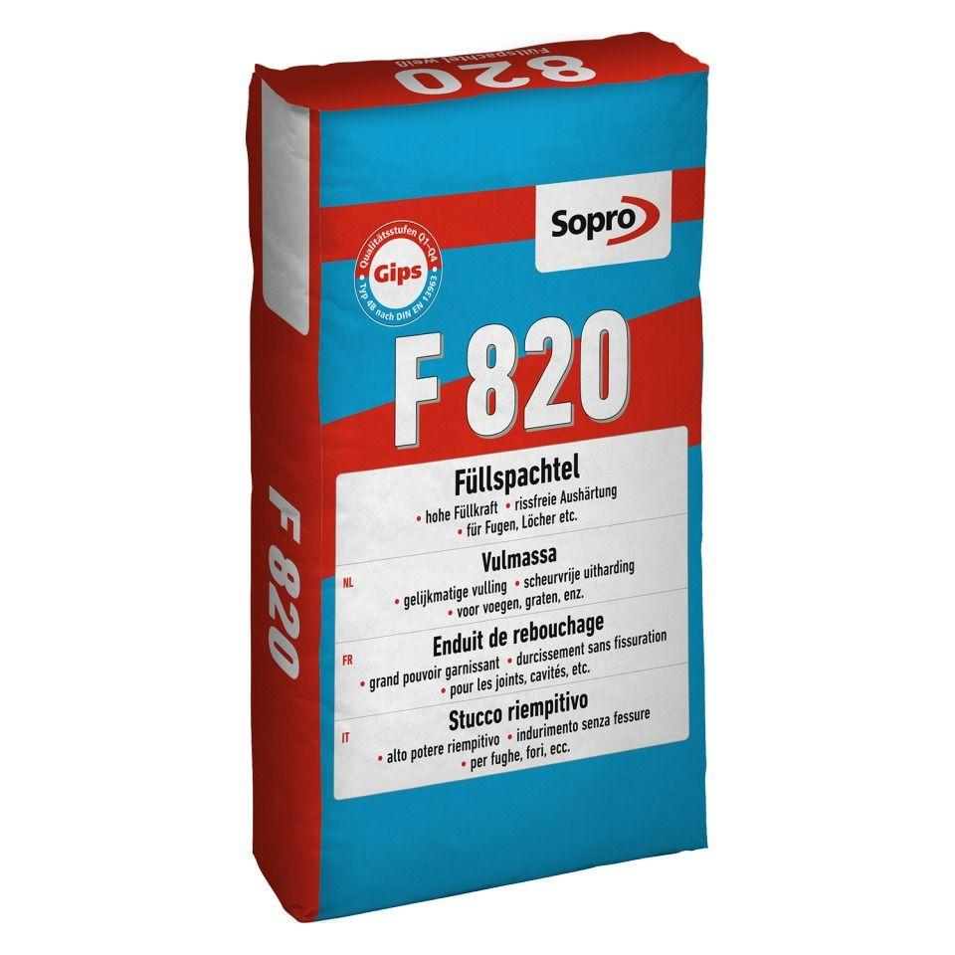

GTIN:

4005734820050

HAN:

7782045

Anwendungsbereich

Decke, innen, Wand

Ausführung

kunststoffvergütet

Farbton

weiß

Werkstoff

Gips

Anwendung Spachtelmasse

Ausgleichsspachtel, Flächenspachtel, Fugenspachtel, Reparaturspachtel

Brandverhalten

A1

Diffusionsverhalten

diffusionsfähig

Qualitätsstufe Oberfläche

Q1 (Grundausführung), Q2 (Standardausführung), Q3 (Sonderausführung), Q4 (höchste Anforderungen)

Lagerfähigkeit in Monaten

12,00

Verarbeitungstemperatur (°C)

5,00 - 30,00

Verarbeitungszeit (min)

30,00